Presseinformation

Für die Baustelle der Zukunft: Liebherr stellt neue Turmdrehkrane und digitale Lösungen vor

⸺
Neuer Verstellauslegerkran 258 HC-L 10/18 Fibre und neuer High-Top-Kran 1188 EC-H 40 Fibre mit hohen Traglasten ab der Bauma 2022 weltweit bestellbar
Neuer hydraulischer Verstellausleger 195 HC-LH 6/12 als Prototyp bei der Bauma 2022 erlebbar
Intelligente Assistenzsysteme und zukunftsweisende Entwicklungen machen den Kranbetrieb noch sicherer
Liebherr präsentiert auf der Baumaschinenmesse in München seine ersten Großkrane mit Faserseil und seinen ersten hydraulischen Verstellausleger. Egal, ob für enorme Hakenhöhen oder für besonders enge Einsätze – mit den neuen Geräten schärft Liebherr sein Profil als zuverlässiger Partner auf Baustellen aller Art. Gleichzeitig arbeitet Liebherr an neuen Technologien, um den Kranbetrieb noch sicherer und wirtschaftlicher zu machen.
München (Deutschland), 21. Juni 2022 – Mit der Einführung des wegweisenden Faserseils hat Liebherr vor mehr als drei Jahren seine ersten Fibre-Geräte der bekannten Baureihe EC-B vorgestellt. Die Flat-Top-Krane mit hochfestem Faserseil, das in 10-jähriger Entwicklungsarbeit von Liebherr und dem Seilhersteller Teufelberger entstand, beweisen ihre Leistungsfähigkeit täglich auf Baustellen weltweit. Jetzt geht Liebherr den nächsten konsequenten Schritt: Fibre-Krane für besonders anspruchsvolle Hakenhöhen und Hübe.
Erstmals werden nun auch Geräte der Baureihen HC-L und EC-H in Fibre-Ausführung erhältlich sein: der Kran für Sonderprojekte, der 1188 EC-H 40 Fibre, und der Verstellauslegerkran 258 HC-L 10/18 Fibre. Das hochfeste Faserseil für Großkrane hat einen Durchmesser von 25 Millimeter (bisherige Ausführungen: 20 und 22 Millimeter). Der deutliche Gewichtsunterschied zwischen einem 25-Millimeter-Stahlseil und einem gleich starken Faserseil ermöglicht den neuen Fibre-Kranen, zum Beispiel den Bau von Wolkenkratzern und Industrieanlagen noch effizienter voranzutreiben. Ebenfalls ausgestattet mit dem 25-Millimeter-Faserseil sind die neuesten „Starken Typen“ aus der EC-B Baureihe: der 370 EC-B 16 Fibre und der 520 EC-B 20 Fibre.

Größere Hakenhöhe, stärkere Leistung, weniger Verschleiß
Besonders bei den Spezialisten für hohe Hakenhöhen, den HC-L-Kranen, macht sich das leichtere Faserseil bemerkbar. Denn mit jedem Meter mehr Hakenhöhe nehmen die Vorzüge des deutlich geringeren Seilgewichts zu. Durch den Einsatz des Faserseils lassen sich die Spitzentraglasten um bis zu 20 Prozent gegenüber den Stahlseilvarianten steigern. Zudem besitzt das Faserseil eine deutlich höhere Lebensdauer als ein Stahlseil. Da das Faserseil nur etwa ein Fünftel im Vergleich zum Stahlseil wiegt, ist auch das Handling beim Einscheren des Hubseils für Monteure deutlich einfacher. Zudem ist die Wartung unkomplizierter, da das Faserseil nicht geschmiert werden muss. Damit können sich auch die Stillstandzeiten des Krans reduzieren.
Auch die Sicherheit im Kranbetrieb ist sichtbar erhöht: Die verschiedenen Bestandteile des Mantels nutzen sich unterschiedlich schnell ab – und spätestens, wenn die rote Schicht unter dem Mantelgewebe zum Vorschein kommt, sieht der Kranfahrer, dass das Seil ausgetauscht werden muss. Des Weiteren sind Faserseile eine Möglichkeit, den ökologischen Fußabdruck zu verringern. Dies ist aufgrund des Seilmaterials und auch durch die Verwendung einer leichteren Krankonstruktion möglich.
Erster hydraulischer Verstellausleger von Liebherr
Liebherr zeigt bei der Baumaschinenmesse in München auch seinen ersten hydraulischen Verstellauslegerkran. Der 195 HC-LH 6/12 kann bei einer maximalen Ausladung an der Spitze bis zu 2.550 Kilogramm heben. Diese starken Werke erreicht der hydraulische Verstellausleger in Kombination mit dem kletterbaren 16 EC-Turmsystem, das mit seinen Maßen 1,6 x 1,6 Meter wenig Platz benötigt und mühelos per Lastwagen oder Container zum Zielort gebracht werden kann. Schlankes Turmsystem, große Hakenhöhen, hohe Leistung und kletterbar – dieses Komplettpaket macht den hydraulischen Verstellausleger von Liebherr einzigartig.
Darüber hinaus zeichnet sich der hydraulische Verstellausleger besonders durch seine Montagefreundlichkeit und herausragenden Transporteigenschaften aus. Zudem sind die sehr kleine Außer-Betrieb-Stellung und die Bedienung mit den bekannten Litronic-Assistenzsystemen wie Micromove, Arbeitsbereichsbegrenzung (ABB) und horizontaler Lastweg auf höchstem Niveau.
Smarte Assistenzsysteme und Technologien für noch mehr Sicherheit
Die Baustelle der Zukunft benötigt nicht nur leistungsfähige Geräte, sondern auch intelligente digitale Lösungen rund um den Kranbetrieb. Liebherr gibt bei der Baumaschinenmesse einen Einblick in neue Planungs- und Analysetools wie 3D-Modelle für die detaillierte Planung einer Baustelle. Ein digitales Baustellentagebuch unterstützt dabei, die Effizienz der Baumaschine nachträglich zu analysieren.
Darüber hinaus arbeitet Liebherr an Lösungen, die das Kranfahren weiter verbessern: Zum einen durch die neue intuitive Bedienoberfläche TC-OS, zum anderen durch die Tele-Operation für Turmdrehkrane. Dank der neuen Bedienoberfläche, die bereits in vielen Kranen zu finden ist, navigieren sich Kranfahrer und Servicetechniker per Touch-Display durch eine bedarfsgerechte Menüstruktur. Mit der Tele-Operation kann der Kranfahrer das Gerät auch außerhalb der Kabine steuern. Das bietet mehr Flexibilität in der Ausgestaltung des Arbeitsplatzes.
Im Fokus steht auch die Entwicklung von neuen Assistenzsystemen, die den Kranfahrer durch intelligente Sensorik und Algorithmen unterstützen und somit einen wichtigen Beitrag zur Sicherheit auf der Baustelle leisten. All diese Technologien ebnen den Weg hin zur Zukunft des Kranfahrens.
Über die Liebherr-Sparte Turmdrehkrane
Mehr als sieben Jahrzehnte Erfahrung machen Liebherr zum anerkannten Spezialisten für Hebetechnik auf Baustellen aller Art. Das Spektrum von Liebherr Tower Cranes umfasst ein umfangreiches Programm hochwertiger Turmdrehkrane, die weltweit eingesetzt werden. Dazu zählen Schnelleinsatz-, Obendreher-, Verstellausleger- und Spezialkrane sowie Mobilbaukrane. Neben den Produkten bietet Liebherr Tower Cranes ein breites Angebot an Dienstleistungen, die das Portfolio vervollständigen: Die Tower Crane Solutions, das Tower Crane Center und den Tower Crane Customer Service.
Über die Firmengruppe Liebherr
Die Firmengruppe Liebherr ist ein familiengeführtes Technologieunternehmen mit breit diversifiziertem Produktprogramm. Das Unternehmen zählt zu den größten Baumaschinenherstellern der Welt. Es bietet aber auch auf vielen anderen Gebieten hochwertige, nutzenorientierte Produkte und Dienstleistungen an. Die Firmengruppe umfasst heute über 140 Gesellschaften auf allen Kontinenten. In 2021 beschäftigte sie mehr als 49.000 Mitarbeiterinnen und Mitarbeiter und erwirtschaftete einen konsolidierten Gesamtumsatz von über 11,6 Milliarden Euro. Gegründet wurde Liebherr im Jahr 1949 im süddeutschen Kirchdorf an der Iller. Seither verfolgen die Mitarbeitenden das Ziel, ihre Kunden mit anspruchsvollen Lösungen zu überzeugen und zum technologischen Fortschritt beizutragen.
Bilder
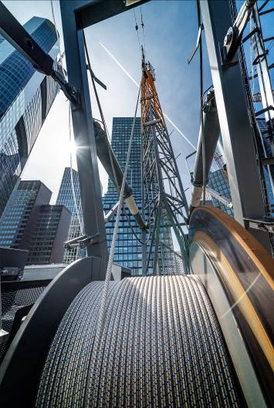liebherr-258-hc-l-fibre-01.jpg
Mit dem 25-Millimeter-Fibre-Seil von Liebherr ist nun auch der 258 HC-L 10/18 Fibre-Kran ausgestattet.

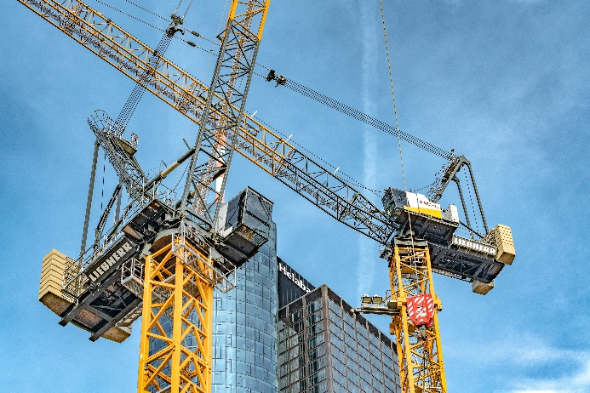
liebherr-258-hc-l-fibre-02.jpg
Mit dem neuen 258 HC-L 10/18 Fibre (vorne links) von Liebherr lassen sich Hübe schnell und sicher bewältigen.

liebherr-tc-os-0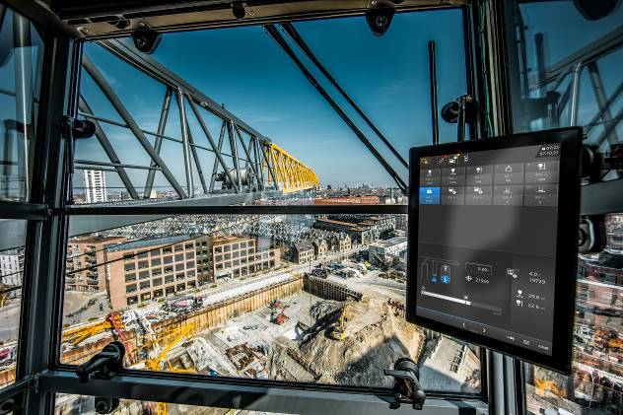3.jpg
Die smarte Bedienoberfläche TC-OS ist schon heute verfügbar. Liebherr entwickelt weitere wegweisende Lösungen.
Kontakt
Daniel Häfele
Global Communication
Telefon: +49 7351 / 41 - 2330
E-Mail: daniel.haefele@liebherr.com
Veröffentlicht von
Liebherr-Werk Biberach GmbH
Biberach / Deutschland
www.liebherr.com

